【家計急変世帯対象給付】
高校生等奨学給付金申請に係る提出書類の確認票
私 立 学校 全日制・定時制・通信制・専攻科

ふりがな ふりがな
保護者氏名 （生徒氏名 ）

連 絡 先
＊ 内容の確認をさせていただく場合がありますので、連絡がつく電話番号を記載してください。
「令和４年度 神奈川県私立高校生等奨学給付金のお知らせ【家計急変世帯対象給付】」をご覧いただき、申請書の記載もれや提出書類の添付もれがないか、この確認票の□にチェックをしてご確認の上、ご提出ください。
（この確認票も申請書と一緒に、学校の事務室までご提出ください。）

１ 保護者の方は基準日時点で、神奈川県内に在住していますか？
□ は い → ２ へ進んでください。
□ いいえ → お住まいの都道府県の担当課へお尋ねください。
※ 認定基準日
・ 令和４年７月１日以前に家計が急変した場合…令和４年７月１日が基準日
・ 令和４年７月２日以降に家計が急変した場合…家計が急変した月の翌月（家計が急変した日が月の初日である場合は、家計が急変した月）の１日が基準日

２ 保護者の方の世帯状況についてお尋ねします。
□ 生活保護（生業扶助）を受給されている方
→ 申請できません。
□ 都道府県民税・市町村民税所得割が課税されていない方
→ 通常給付の申請ができます。
□ 上記のいずれにも該当しない方
→３ へ進んでください。

３ 家計急変事由により提出書類が異なりますので次の表をご確認ください。
＜提出書類一覧表＞
様式番号 | 第1号様式の2 | 第２号様式 |  |  | 様式A  （本紙） |  |  |  |  | 様式B | 様式C | 様式D | （未済用）  （権限委譲用）
申請理由 | 申請書 | 振込先口座登録用紙 | 保険証等コピー貼り付け台紙※１ | 当該年度の課税証明書※２ | 家計急変理由書 | 離職票、雇用保険受給資格者証、解雇通告書、減額通知書等※３ | 破産宣告通知書、廃業等届出、 公的機関からの助成金等※３ | 戸籍謄本、戸籍抄本、離婚届受領証明書※３ | 診断書等 | 会社作成の給与（見込）証明、給与明細等のコピー※３ | 税理士または公認会計士作成の収入申告書、帳簿等のコピー※３ | 扶養誓約書 | 委任状※４
①給与所得者  解雇、減額等 | ◎ | ◎ | ◎ | ◎ | ◎ | ◎ |  |  |  | ◎ |  | ◎ | △
②個人事業者  廃業、減収等 | ◎ | ◎ | ◎ | ◎ | ◎ |  | ◎ |  |  |  | ◎ | ◎ | △
③親権者  離婚、死別等 | ◎ | ◎ | ◎ | ◎ | ◎ |  |  | ◎ |  | 〇 | 〇 | ◎ | △
④傷病等 | ◎ | ◎ | ◎ | ◎ | ◎ |  |  |  | ◎ | 〇 | 〇 | ◎ | △
⑤その他 | ◎ | ◎ | ◎ | ◎ | ◎ |  |  |  |  | 〇 | 〇 | ◎ | △
記号 ◎：提出必須、〇↔〇：いづれか提出、△：条件により提出
注意：在学証明書は、基準日（家計急変した翌月の１日）を記載

※１ 扶養誓約書に記載した家族全員分の健康保険証のコピー貼付（次ページを参考に保険者番号等を黒で塗りつぶしてください。
※２ 保護者等全員分の課税証明書
※３ いずれか一つを提出
※４ 学校に未納金がある場合は「未済用」を学校に提出
振込先口座名義人が保護者等または生徒本人ではない場合は「権限委譲用」を神奈川県に提出

＜参考 健康保険証等の塗り潰し方＞
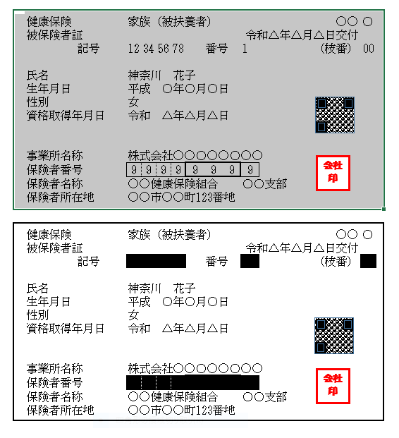
図のように記号、番号（枝番）、保険者番号を黒く塗り潰してください。

